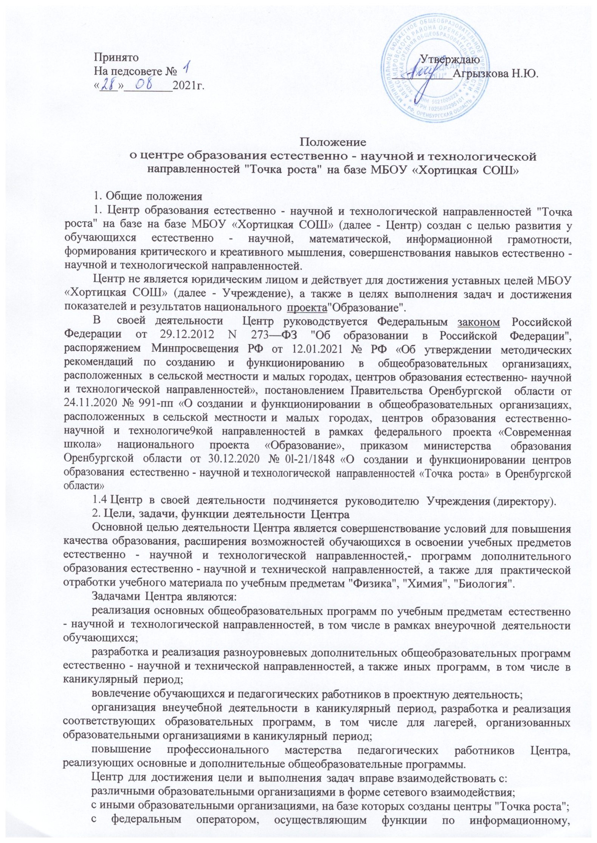методическому и организационно-техническому сопровождению мероприятий по созданию и функционированию центров "Точка роста", в том числе по вопросам повышения квалификации педагогических работников;

обучающимися и родителями (законными представителями) обучающихся, в том числе с применением дистанционных образовательных технологий.

**3.** **Порядок управления Центром Точка роста**

Руководитель Учреждения издает локальный нормативный акт о назначении руководителя Центра (куратора, ответственного за функционирование и развитие), а также о создании Центра и утверждении Положение о деятельности Центра.

Руководителем Центра может быть назначен сотрудник Учреждения из числа руководящих и педагогических работников.

Руководитель Центра обязан:

- осуществлять оперативное руководство Центром;

- представлять интересы Центра по доверенности в муниципальных, государственных органах региона,

- организациях для реализации целей и задач Центра;

- отчитываться перед Руководителем Учреждения о результатах работы Центра;

- выполнять иные обязанности, предусмотренные законодательством, уставом Учреждения, должностной инструкцией и настоящим Положением.

Руководитель Центра вправе:

- осуществлять расстановку кадров Центра, прием на работу которых осуществляется приказом руководителя Учреждения;

- по согласованию с руководителем Учреждения организовывать учебно - воспитательный процесс в Центре в соответствии с целями и задачами Центра и осуществлять контроль за его реализацией;

- осуществлять подготовку обучающихся к участию в конкурсах, олимпиадах, конференциях и иных мероприятиях по профилю направлений деятельности Центра;

- по согласованию с руководителем Учреждения осуществлять организацию и проведение мероприятий по профилю направлений деятельности Центра;

- осуществлять иные права, относящиеся к деятельности Центра и не противоречащие целям и видам деятельности образовательной организации, а также законодательству Российской Федерации.

4.Срок действия Положения.

1. Срок действия Положения не ограничен.

2.При изменении нормативно-правовых документов, регламентирующих деятельность школы, в Положение вносятся изменения в соответствии установленным законодательством порядке.